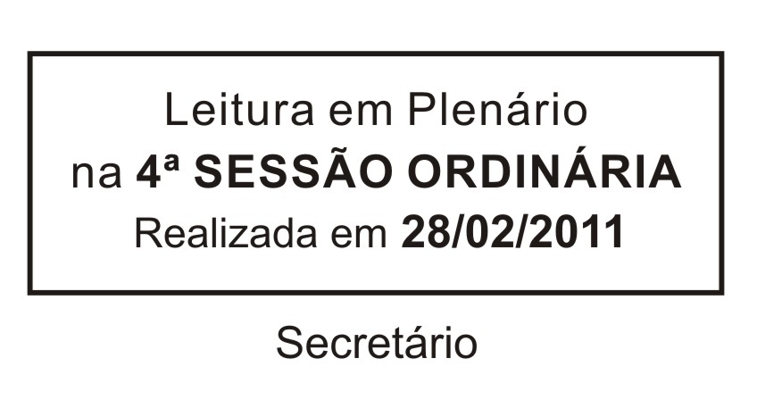
INDICAÇÃO Nº 00192/2011

Solicita limpeza da Rua Turmalina, nas proximidades do número 665, Bairro Parque Aliança.

Excelentíssimo Senhor Presidente,

O Vereador que esta subscreve INDICA ao Excelentíssimo Senhor Prefeito seus bons ofícios, junto ao setor competente, visando a execução dos serviços de limpeza na Rua Turmalina, nas proximidades do número 665, Bairro Parque Aliança.
JUSTIFICATIVA:

Justifico o presente pedido pois o mesmo visa atender reivindicação de moradores e pedestres, tendo em vista o precário estado de conservação e de total abandono em que se encontra a referida via pública, sobretudo em frente ao nº 665, necessitando, com urgência, dos serviços ora pleiteados.

Sala das Sessões “Dr. Júlio Arantes de Freitas”, 23 de fevereiro de 2011.

JOÃO PAULO DE OLIVEIRA
Vereador

PROTOCOLO Nº 01112/2011

